

**CONSTRUCTORA AUGUSTA S.R.L**

PROYECTO:

**TOWN HOUSE LA PRIMA BELLA**

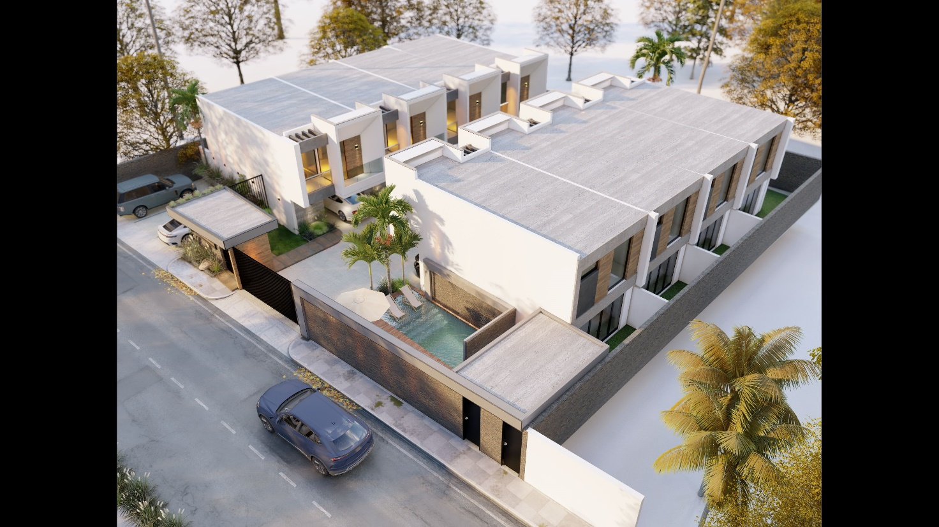

**M E M O R I A DE C A L I D A D**

AGOSTO 2024

SUELO :

• Interior y exterior: Porcelanato.

PAREDES :

• Exteriores: Mortero de cemento y pintura blanca y marron segun renders.

• Interior: Mortero de cemento y pintura blanca y beige segun renders.

• Baños: Porcelanato .

BAÑOS:

• Mamparas de vidrio fijo en ducha.

• Piezas sanitarias en porcelana blanca,marca Corona,Bohm o similares.

• Lavamanos en porcelana blanca, suspendido con mueble bajo encimera.

• Grifería de alta calidad, marca Musa, Meridian o equivalente.

• Espejos.

TECHO:

• Acabado en concreto

BARANDILLAS:

Terrazas y escaleras en vidrios.

CARPINTERÍA INTERIOR:

• Puertas madera cedro o similar.

• Manillas de alta calidad.

• Armarios en melamina.

VENTANAS:

• Corredizas de vidrio y aluminio.

PUERTA CORREDIZAS:

• En sala y terrazas, vidrio y aluminio P92.

CLIMATIZACIÓN:

• Preinstalacion aire acondicionado.

COCINA:

• Muebles en melamina o similar.

• Tope de granito o similar.

• No incluye electrodomestico.

PLAFON:

• Instalado solo en areas especificas para ocultar tubos de baños.

ESTACIONAMIENTOS :

• Interno en cada vivienda.

AMENIDADES:

• Área común con piscina y BBQ

• Jardines tropicales.

• Proyecto completamente privado.

